西安交通大学实验报告

|  |  |
| --- | --- |
| 成绩 |  |

|  |  |  |  |  |  |
| --- | --- | --- | --- | --- | --- |
| 课程： |  | | | 实验日期 | 年　　月　　日 |
| 专业班号 |  | 组别 |  | 交报告日期 | 年　　月　　日 |
| 姓名 |  | 学号 |  | 报告退发 | （订正、重做） |
| 同组者 |  | | | 教室审批签字 |  |

# 实验五 流量计标定实验

实验名称

## 实验目的

1. 巩固常用流量计的测量原理；
2. 学会常用流量计的安装、使用及标定的基本方法；
3. 熟悉一些常用仪表的使用方法。

## 实验装置简图

### 循环式液体(水)流量计标定实验台

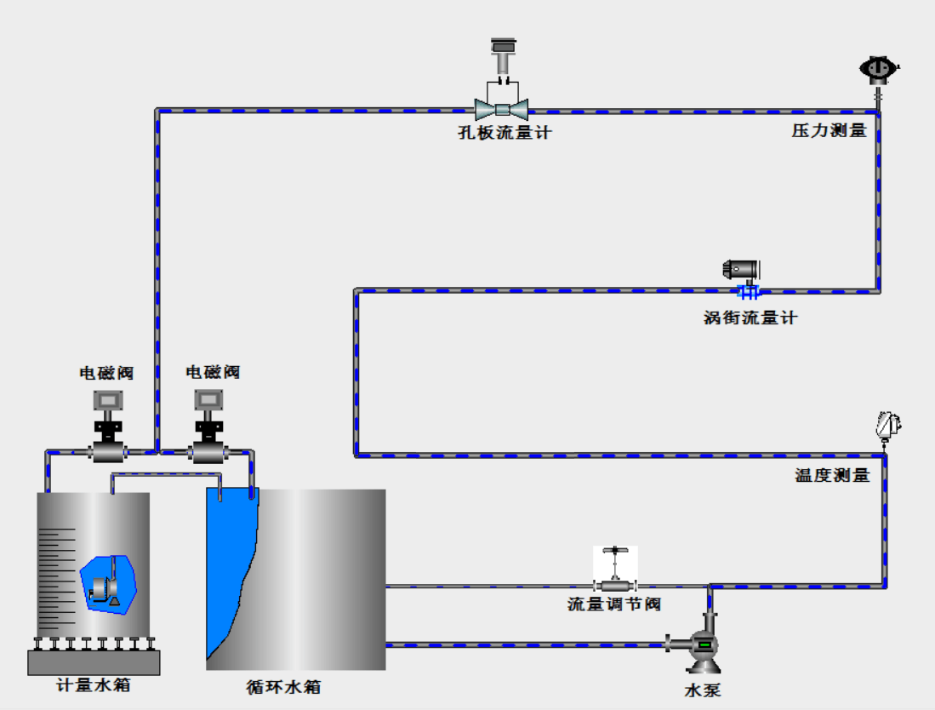

### 空气流量计标定实验台

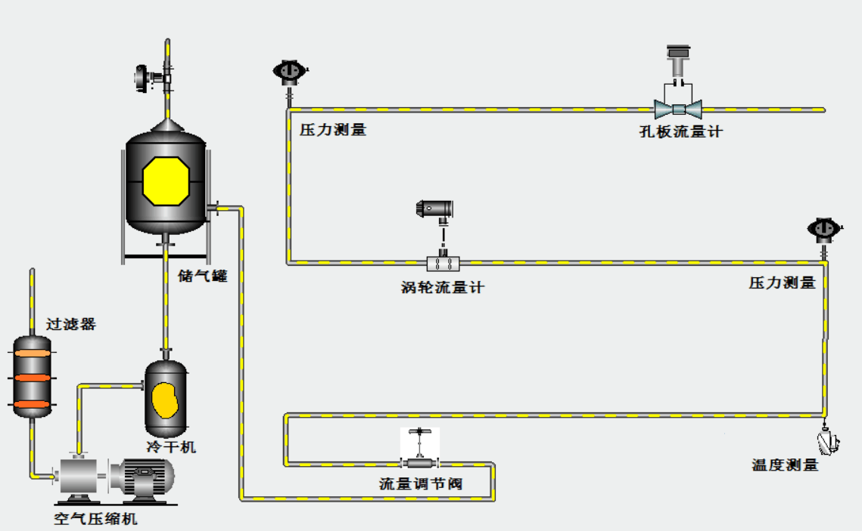

## 原始数据记录表

### 空盒大气压计读数

|  |  |  |  |
| --- | --- | --- | --- |
| 大气压 | 94.43 kPa | 温度 | 27.8 ℃ |

### 循环式液体(水)流量计标定实验原始数据记录表

|  |  |  |  |  |  |  |  |
| --- | --- | --- | --- | --- | --- | --- | --- |
| 标定点 | 水温 | 孔板入口压力 | 孔板差压 | 涡街流量计 | 起始重量 | 结束重量 | 时长 |
| m³/h | ℃ | kPa | kPa | m³/h | kg | kg | 秒 |
| 2 | 27.29 | 38.632 | 16.864 | 1.989 | 16.855 | 40.585 | 50 |
| 3 | 26.98 | 74.562 | 38.521 | 2.992 | 16.865 | 44.370 | 35 |
| 4 | 26.60 | 122.584 | 67.703 | 3.958 | 16.480 | 42.325 | 25 |

### 空气流量计标定实验原始数据记录表

|  |  |  |  |  |  |
| --- | --- | --- | --- | --- | --- |
| 标定点 | 空气温度 | 孔板入口压力 | 孔板差压 | 涡轮入口压力 | 涡轮流量 |
| m³/h | ℃ | kPa | kPa | kPa | m³/h |
| 20 | 31.15 | 3.53 | 2.10 | 4.33 | 20.23 |
| 31.13 | 3.59 | 2.07 | 4.40 | 19.97 |
| 31.03 | 3.77 | 2.03 | 4.52 | 20.01 |
| 30 | 31.12 | 9.22 | 4.95 | 10.92 | 29.51 |
| 31.20 | 9.28 | 4.99 | 10.99 | 29.49 |
| 31.18 | 9.30 | 4.98 | 11.01 | 29.67 |
| 40 | 31.55 | 16.72 | 10.28 | 19.89 | 39.88 |
| 31.55 | 16.73 | 10.27 | 19.91 | 39.88 |
| 31.50 | 16.73 | 10.28 | 19.91 | 39.93 |

## 数据处理

### 循环式液体(水)流量计标定实验数据处理结果

|  |  |  |  |  |
| --- | --- | --- | --- | --- |
| 标定点 | 液体密度 | 实际体积流量 | 孔板流量计 | 涡街流量计 |
| m³/h | kg/m³ | m³/h | m³/h | m³/h |
| 2 | 996.40 | 1.715 | 1.675 | 1.989 |
| 3 | 996.49 | 2.839 | 2.519 | 2.992 |
| 4 | 996.58 | 3.734 | 3.331 | 3.958 |

### 循环式液体(水)流量计标定实验孔板流量求解过程示例

|  |  |  |  |
| --- | --- | --- | --- |
| **参数** | **符号** | **单位** | **数值** |
| 流体温度 | t | ℃ | 27.29 |
| 孔板差压 | Δp | Pa | 16864 |
| 液体密度 | $$ρ$$ | kg/m³ | 996.4046 |
| 液体动力粘度系数 | $$μ$$ | Pa·s | 0.00084786 |
| 孔板孔径 | d | m | 0.01217 |
| 管道内径 | D | m | 0.019 |
| 开孔面积 | $$S_{d}$$ | ㎡ | 0.00011632 |
| 管道截面积 | $$S_{D}$$ | ㎡ | 0.00028353 |
|  | $$L_{1}$$ |  | 1.33684211 |
|  | $$L_{2}$$ |  | 1.33684211 |
|  | β |  | 0.64052632 |
| 速度渐进系数 | E |  | 1.09653653 |
| 雷诺数 | Re |  | 500000 |
| 流出系数 | C |  | 0.61704281 |
| 质量流量 | $$q_{m}$$ | kg/s | 0.45627072 |
| 流速 | V | m/s | 1.6150642 |
| 雷诺数 | Re |  | 36062.2583 |
| 流出系数 | C |  | 0.62694807 |
| 质量流量 | $$q_{m}$$ | kg/s | 0.46359513 |
| 流速 | v | m/s | 1.64099047 |
| 雷诺数 | Re |  | 36641.1577 |
| 流出系数 | C |  | 0.62681145 |
| 质量流量 | $$q_{m}$$ | kg/s | 0.46349411 |
| 流速 | v | m/s | 1.64063288 |
| 雷诺数 | Re |  | 36633.1732 |
| 流出系数 | C |  | 0.62681331 |
| 质量流量 | $$q_{m}$$ | kg/s | 0.46349548 |
| 流速 | v | m/s | 1.64063774 |
| 雷诺数 | Re |  | 36633.2819 |
| 体积流量 | $$q_{v}$$ | m³/h | 1.67460461 |

### 空气流量计标定实验数据处理结果

|  |  |  |  |  |  |  |  |  |
| --- | --- | --- | --- | --- | --- | --- | --- | --- |
| 标定点 | 空气温度 | 孔板入口压力 | 孔板差压 | 涡轮入口压力 | 涡轮流量 | 密度 | 动力粘度 | 孔板流量 |
| m³/h | ℃ | kPa | kPa | kPa | m³/h | kg/m³ | Pa·s | m³/h |
| 20 | 31.10 | 3.63 | 2.07 | 4.42 | 20.07 | 1.123 | 1.866E-05 | 17.28389 |
| 30 | 31.17 | 9.27 | 4.97 | 10.97 | 29.56 | 1.188 | 1.866E-05 | 25.86045 |
| 40 | 31.53 | 16.73 | 10.28 | 19.90 | 39.90 | 1.271 | 1.868E-05 | 35.74115 |

### 空气流量计标定实验数据处理过程示例

|  |  |  |  |
| --- | --- | --- | --- |
| **参数** | **符号** | **单位** | **数值** |
| 孔板差压 | Δp | Pa | 10276.66667 |
| 液体密度 | \rho | kg/m³ | 1.271 |
| 液体动力粘度系数 | \mu | Pa·s | 1.868E-05 |
| 孔板孔径 | d | m | 0.01207 |
| 管道内径 | D | m | 0.019 |
| 开孔面积 | S_d | ㎡ | 0.000114421 |
| 管道截面积 | S_D | ㎡ | 0.000283529 |
|  | L_1 |  | 1.336842105 |
|  | L_2 |  | 1.336842105 |
|  | β |  | 0.635263158 |
| 速度渐进系数 | E |  | 1.092951718 |
| 雷诺数 | Re |  | 500000 |
| 流出系数 | C |  | 0.616477927 |
| 质量流量 | q_m | kg/s | 0.012462798 |
| 流速 | v | m/s | 34.5712831 |
| 雷诺数 | Re |  | 44706.63667 |
| 流出系数 | C |  | 0.62450325 |
| 质量流量 | q_m | kg/s | 0.012625039 |
| 流速 | v | m/s | 35.02133282 |
| 雷诺数 | Re |  | 45288.62864 |
| 流出系数 | C |  | 0.624410632 |
| 质量流量 | q_m | kg/s | 0.012623166 |
| 流速 | v | m/s | 35.01613895 |
| 雷诺数 | Re |  | 45281.91207 |
| 流出系数 | C |  | 0.624411689 |
| 质量流量 | q_m | kg/s | 0.012623188 |
| 流速 | v | m/s | 35.01619822 |
| 雷诺数 | Re |  | 45281.98872 |
| 体积流量 | q_v | m³/h | 35.74115444 |

## 实验结果

### 循环式液体(水)流量计标定结果拟合直线方程

孔板流量计： $y=0.8172 x+0.2505$（单位： $m^{3}/h$）

涡街流量计： $y=0.9714 x+0.2959$（单位： $m^{3}/h$）

### 循环式液体(水)孔板流量计标定结果曲线

### 循环式液体(水)涡街流量计标定结果曲线

## 思考题

1. 根据实验的过程与测试结果，说明流量计标定中存在的问题，并用所学知识进行分析，并给出处理办法。

在管路进口处设置电磁阀可能导致，即使可以瞬间关闭阀门，但出口处依然有多余的水从管路中流出来，可能导致不结果精确。无法保证水箱中水位相等，可能因水位高度形成的差压造成一些误差。

1. 实验台数据采集系统存在哪些不完善或不合理的问题？请分析并给出改正意见或建议。

数据采集卡的精度是整套系统中最低的，导致高精度的流量仪表无法充分发挥其作用，应采用更多位数的数据采集卡。

1. 流量标定所得数据如何在实验系统中应用？举例说明。

可以通过流量标定得到的曲线逆推出，流量计测得流量与实际流量的关系，可以从而使用误差较大的仪表的到较小的误差。